孝威國小113學年度下學期五年忠成果報告

課程名稱：鳥類

圖片一：了解不同種類的鳥類及其特徵 | 圖片二： 掌握觀察鳥類方法及注意事項
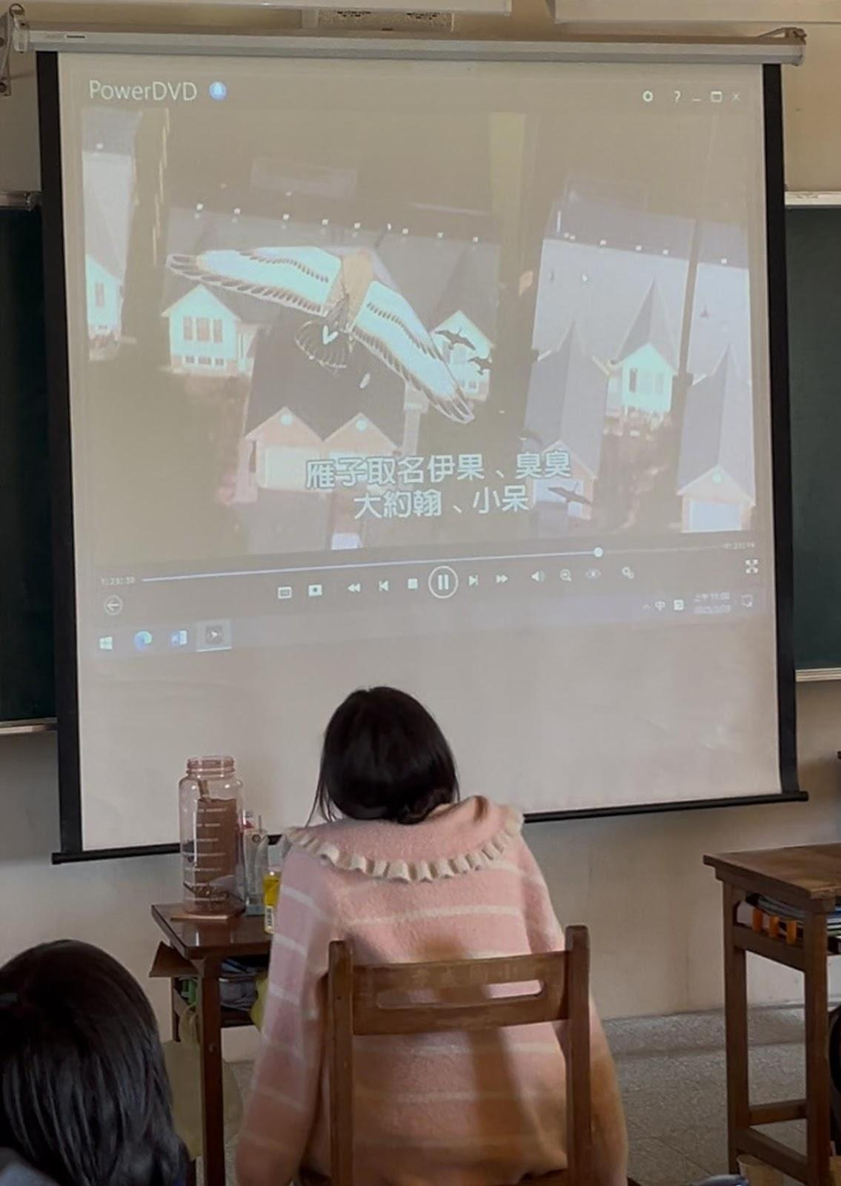 | 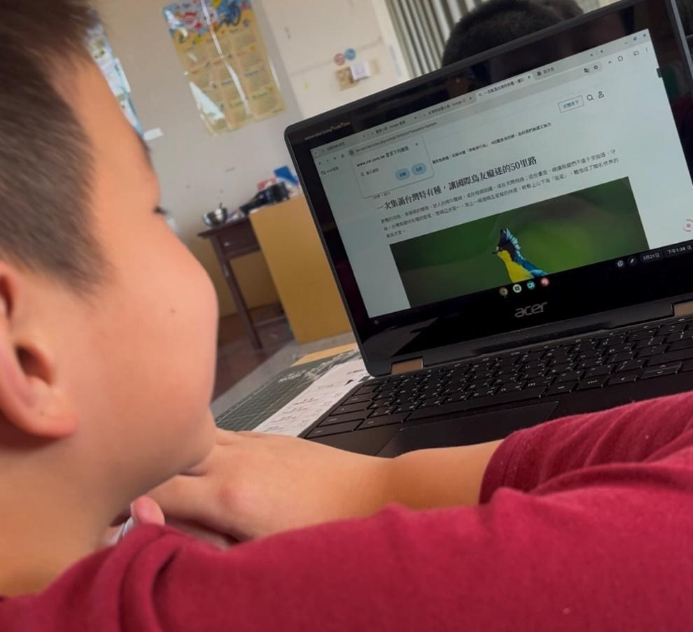
圖片三: 掌握觀察鳥類方法及注意事項 | 圖片四： 實地觀察周遭常見的鳥類
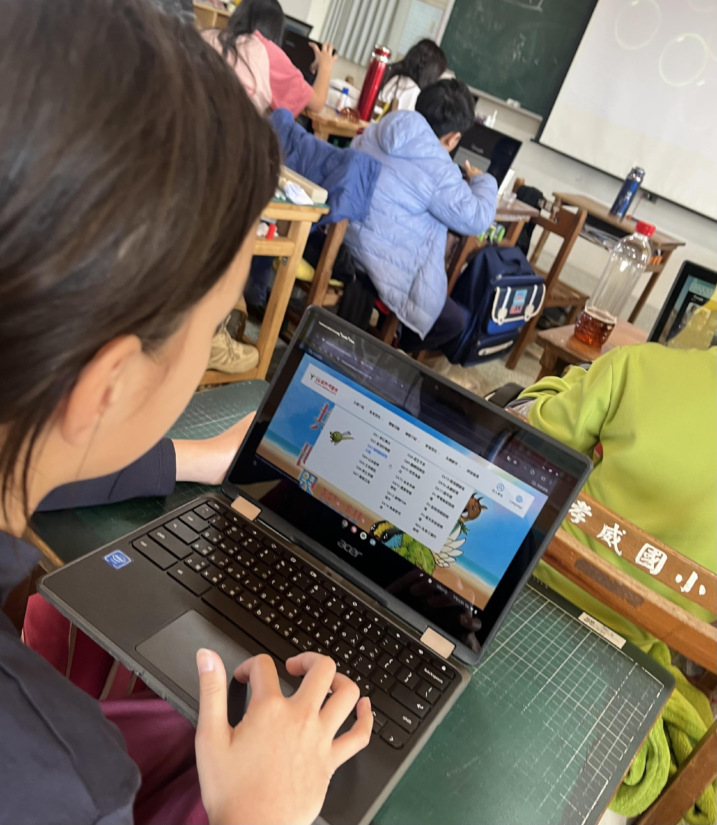 | 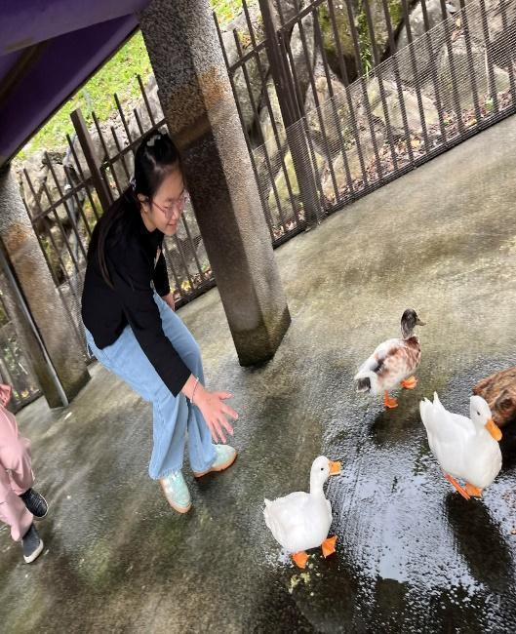

課程省思:可讓學生多了解鳥類分類方式及分布

課程名稱：農暇生活-滾乾稻草

圖片一：介紹滾稻草的作用和好處 | 圖片二: 觀看影片示範如何滾動稻草
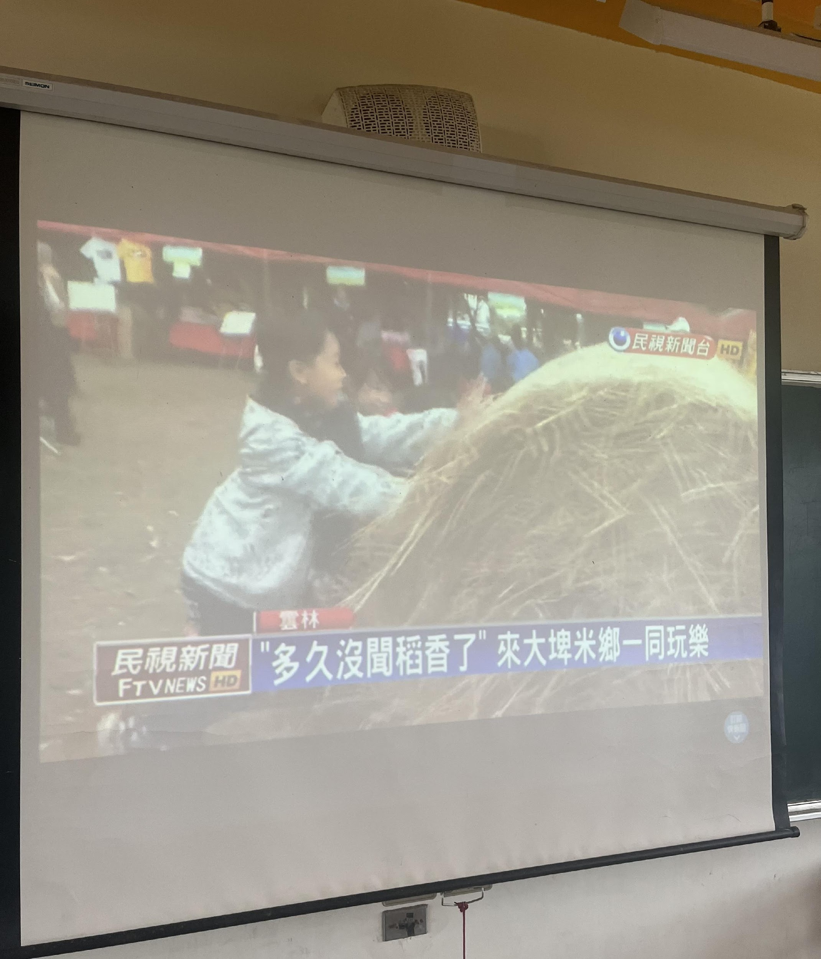 | 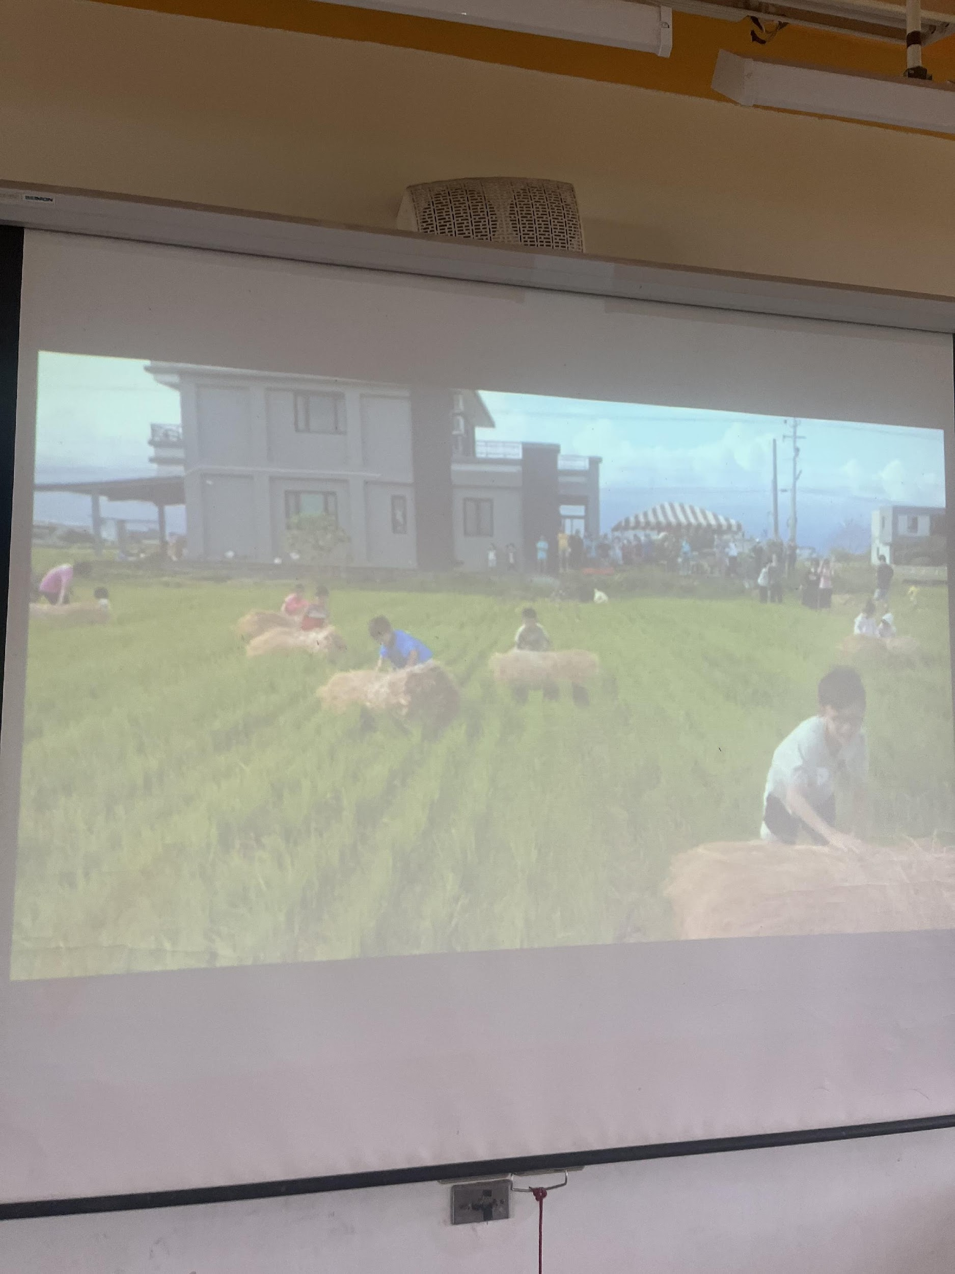
圖片三：分組討論稻草的用途過程 | 圖片四：上台表達
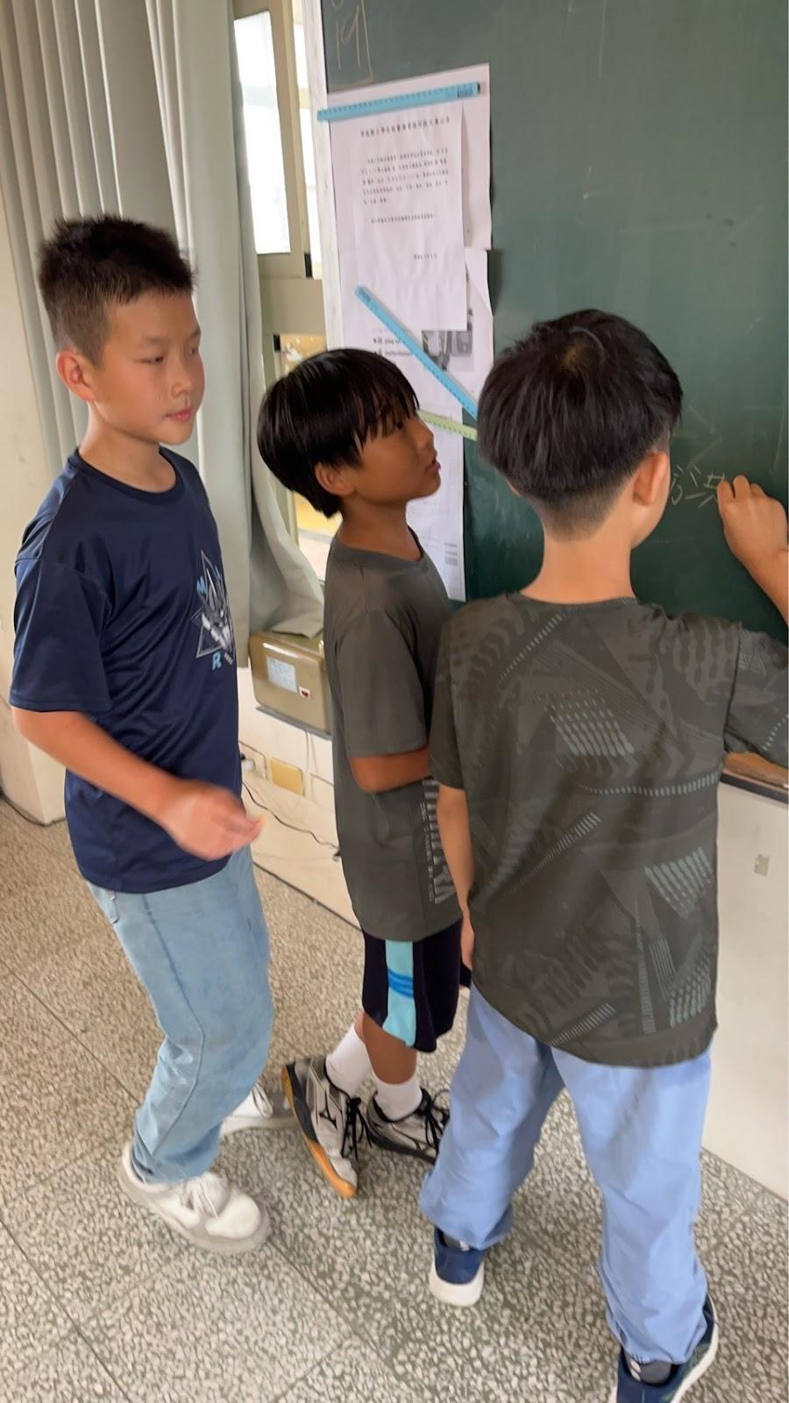 | 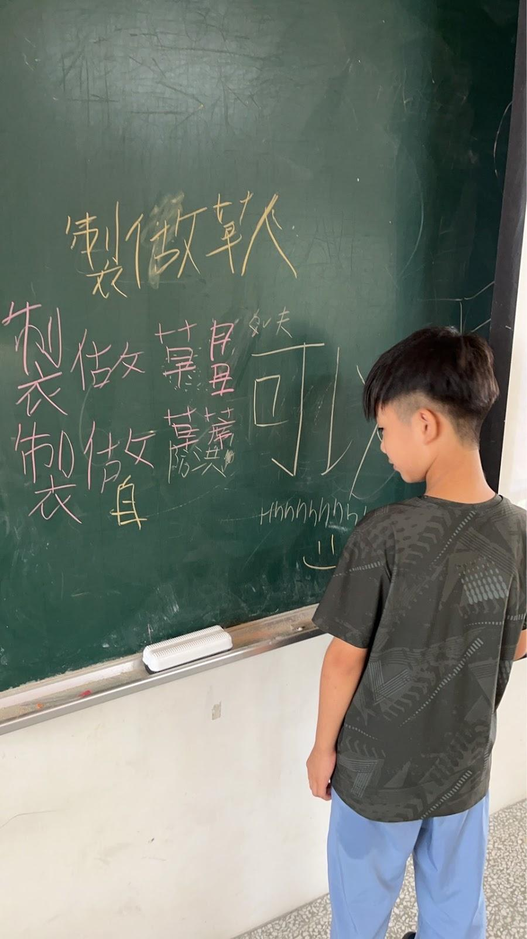

課程省思: 在介紹稻草前,可讓學生先討論生活中所觀察到的地方.

課程名稱：濕地-生態

圖片一：介紹濕地特徵和類型 | 圖片二：介紹濕地文化
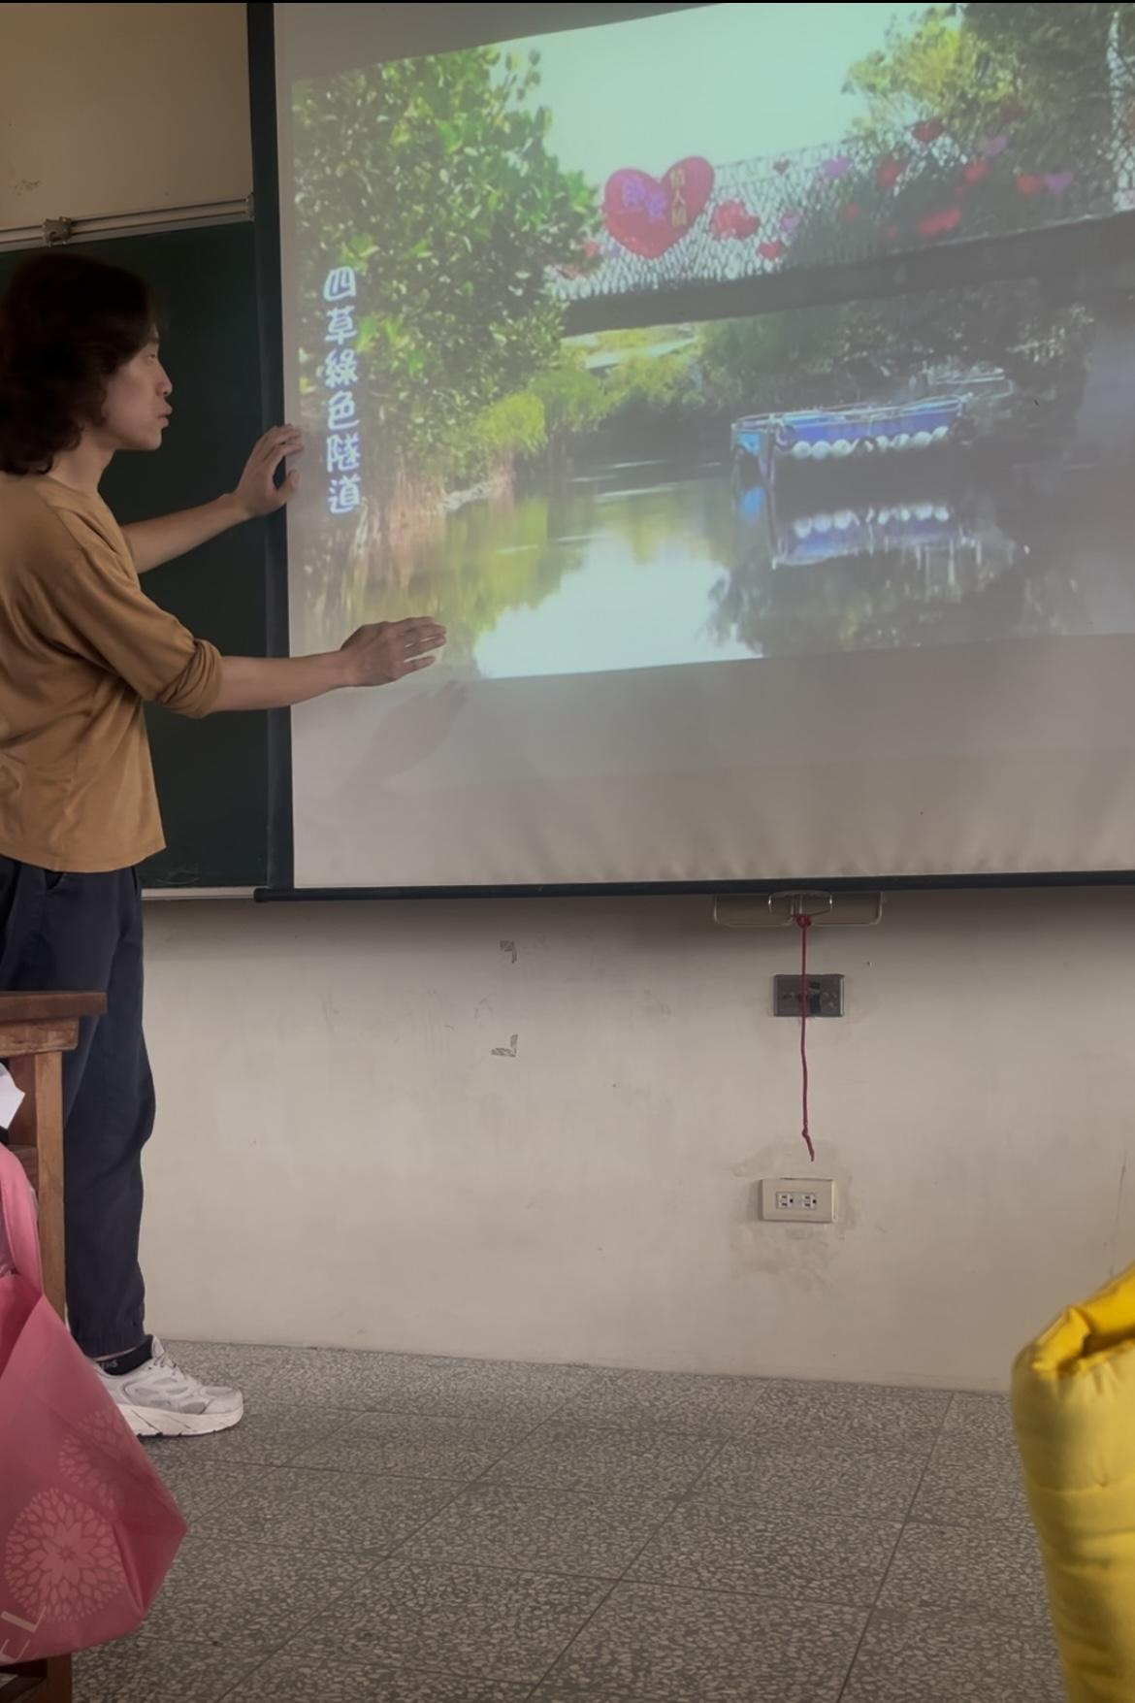 | 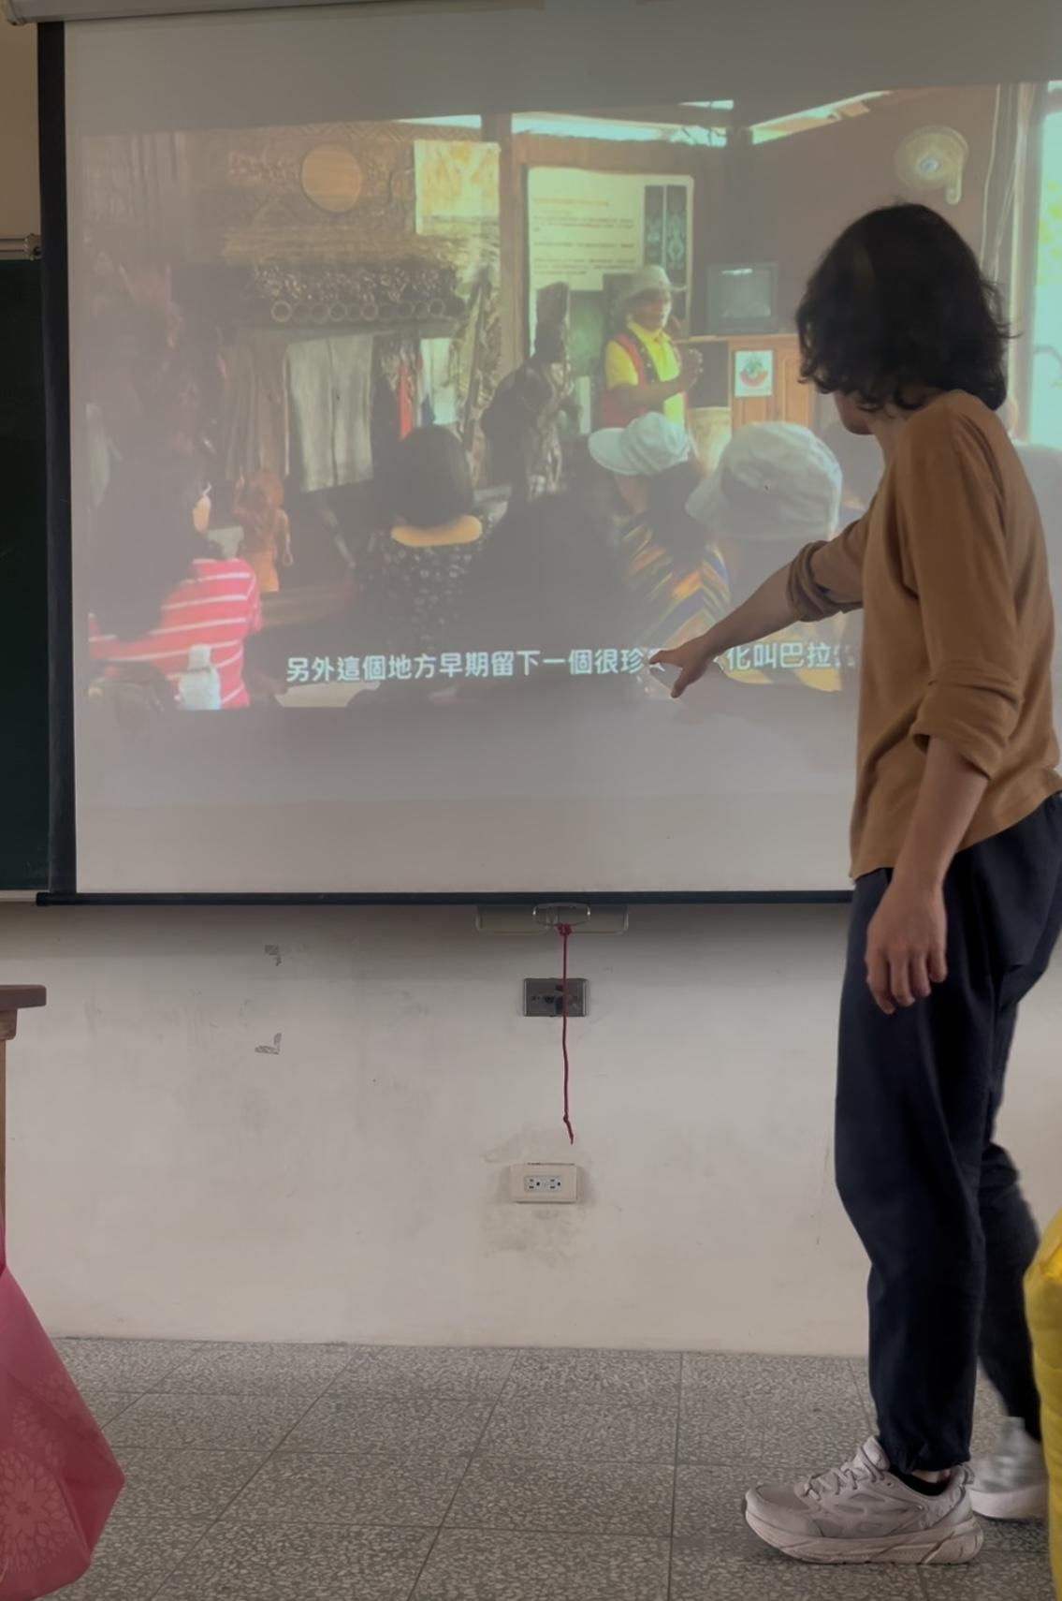
圖片三： 了解溼地環境保護的重要性 | 圖片四： 實地走訪校園附近濕地
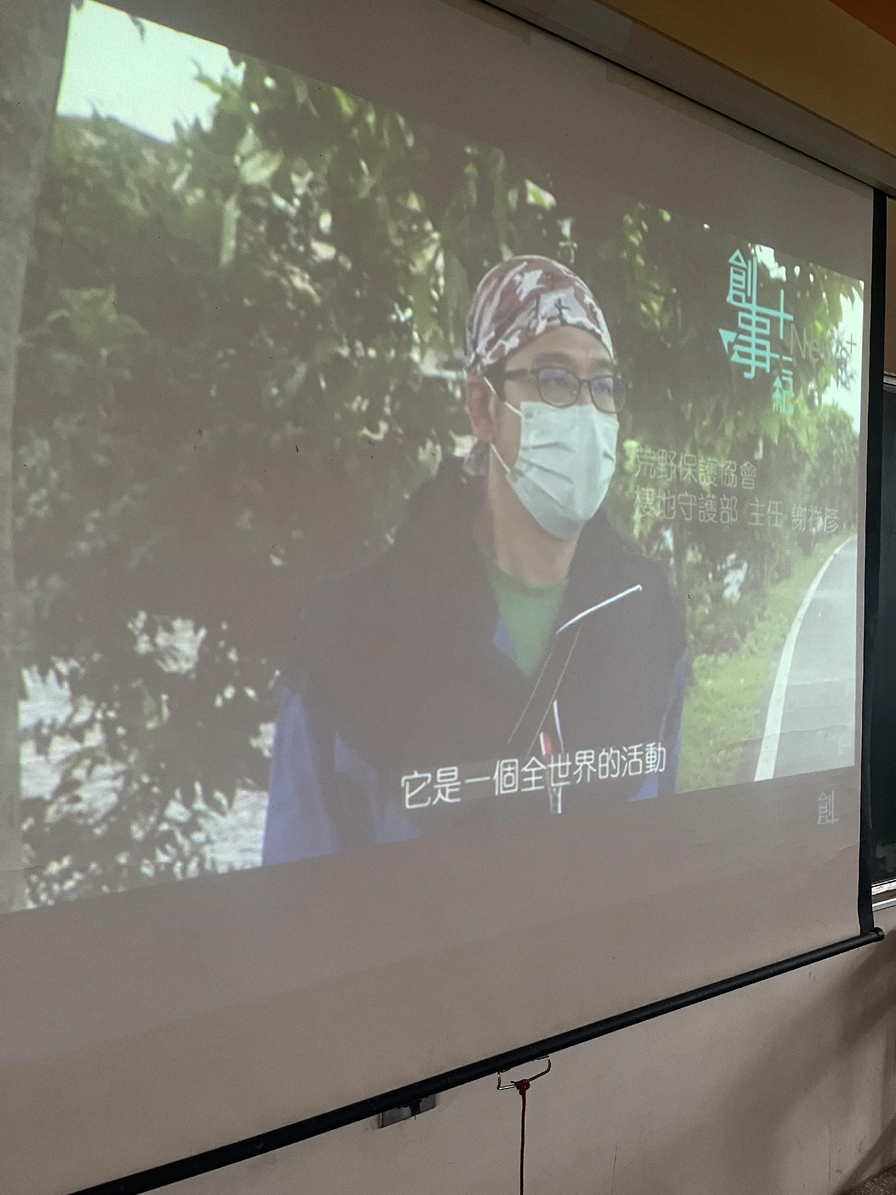 | 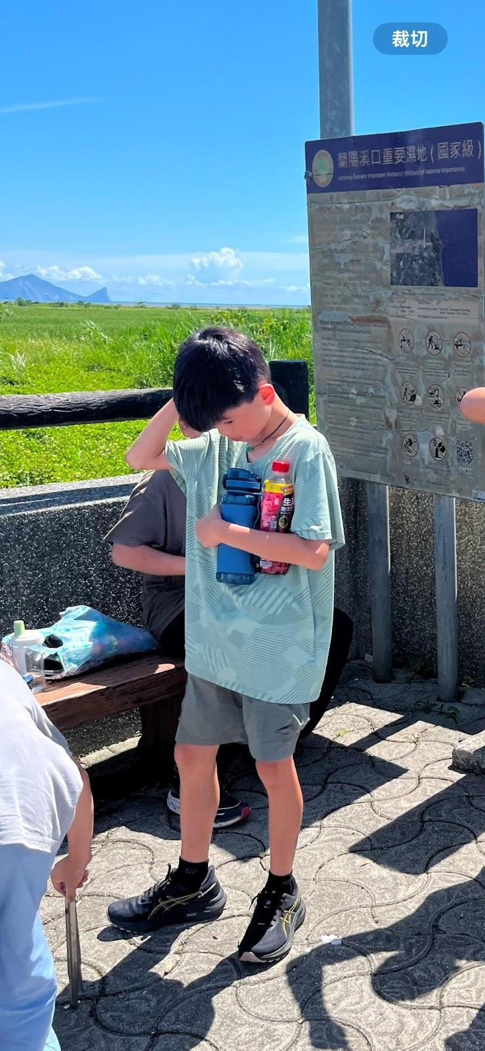
課程省思:學生對於較抽象的生態系概念，如「食物鏈」、「水質淨化原理」等理解較為薄弱，未能內化為具體想法⮕ 可於期末讓學生觀看相關資訊的影片

課程名稱：淨灘

圖片一: 了解海洋垃圾對於生物及環境的影響  (下圖⮕從海龜氣管拔出塑膠吸管) | 圖片二： 淨灘垃圾分類
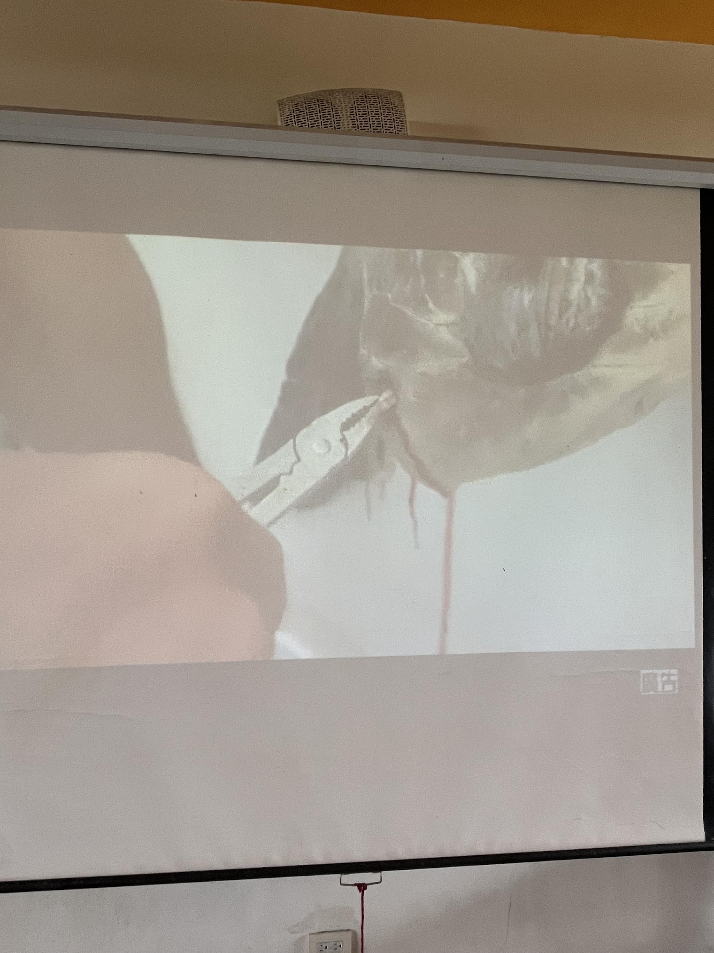 | 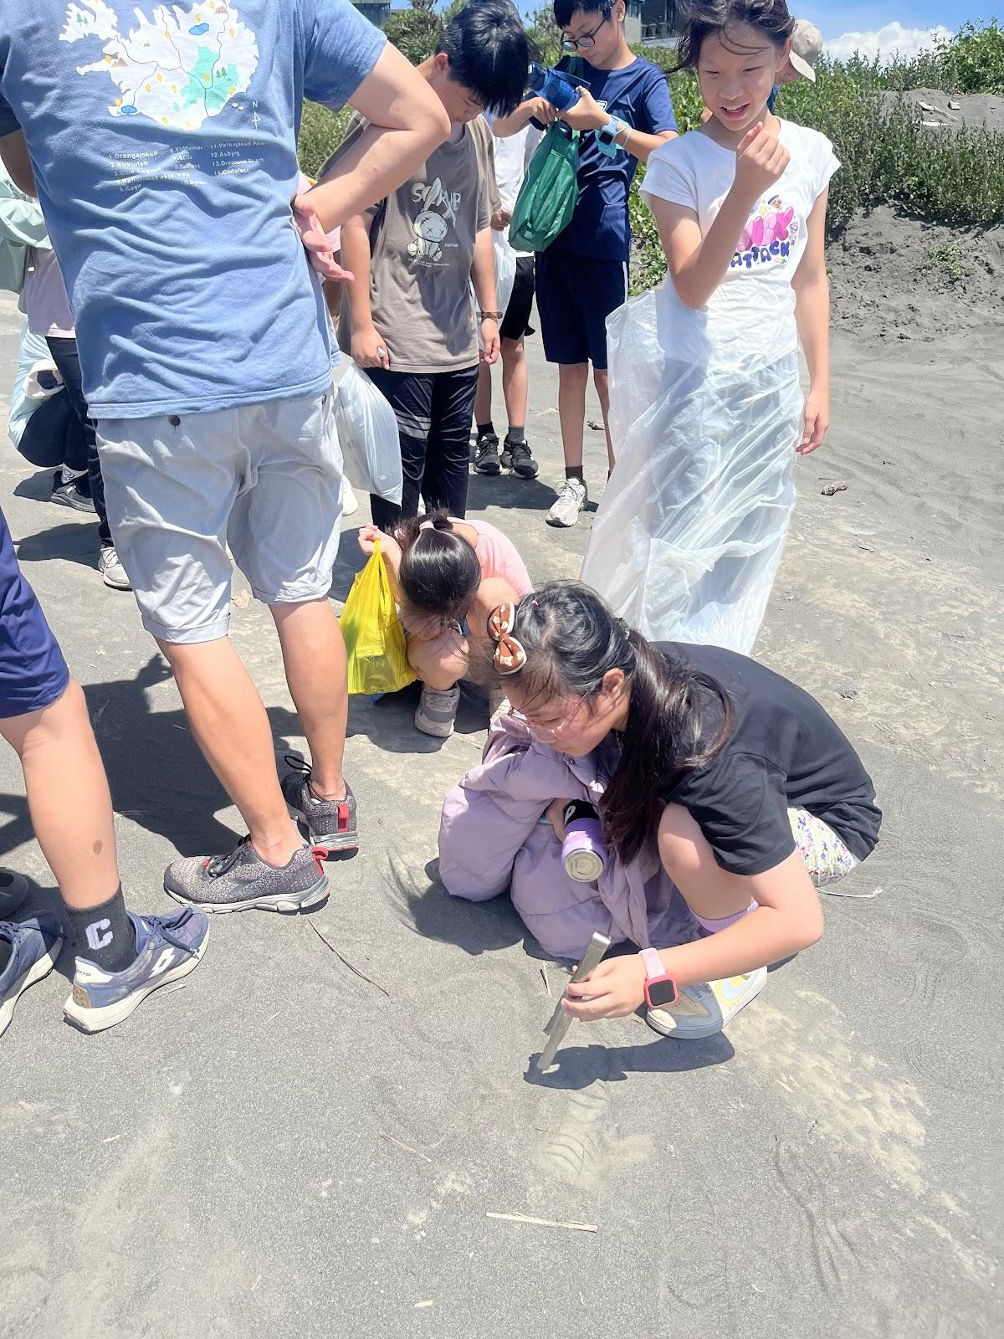
圖片三： 分組淨灘 | 圖片四：分組淨灘
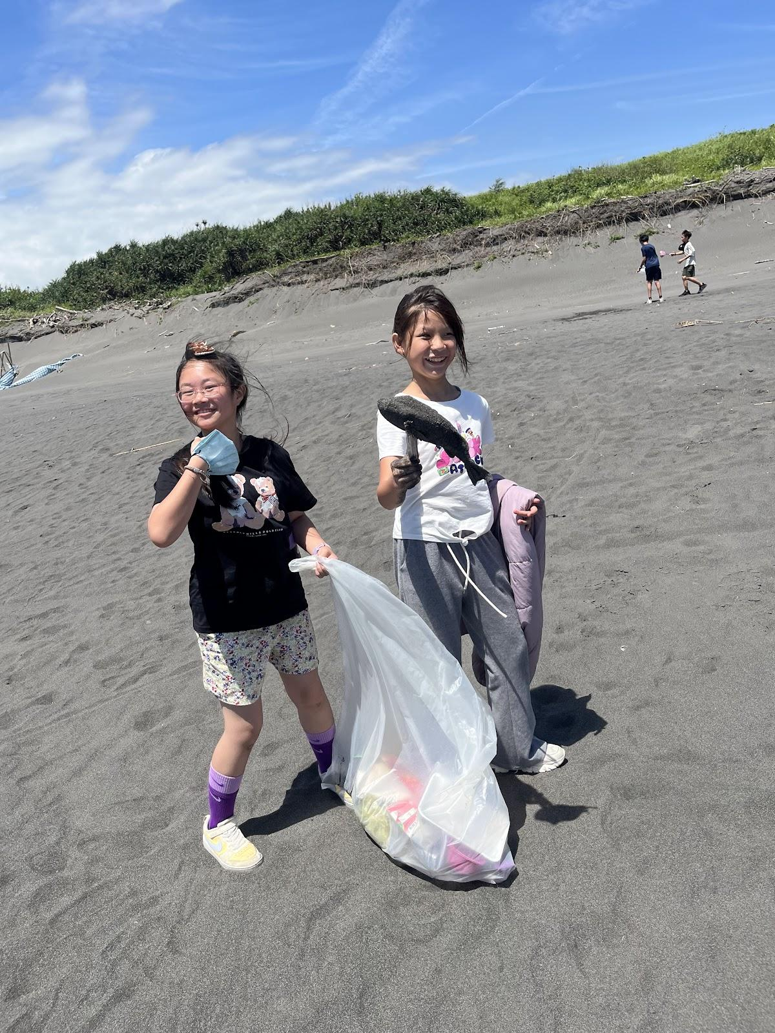 | 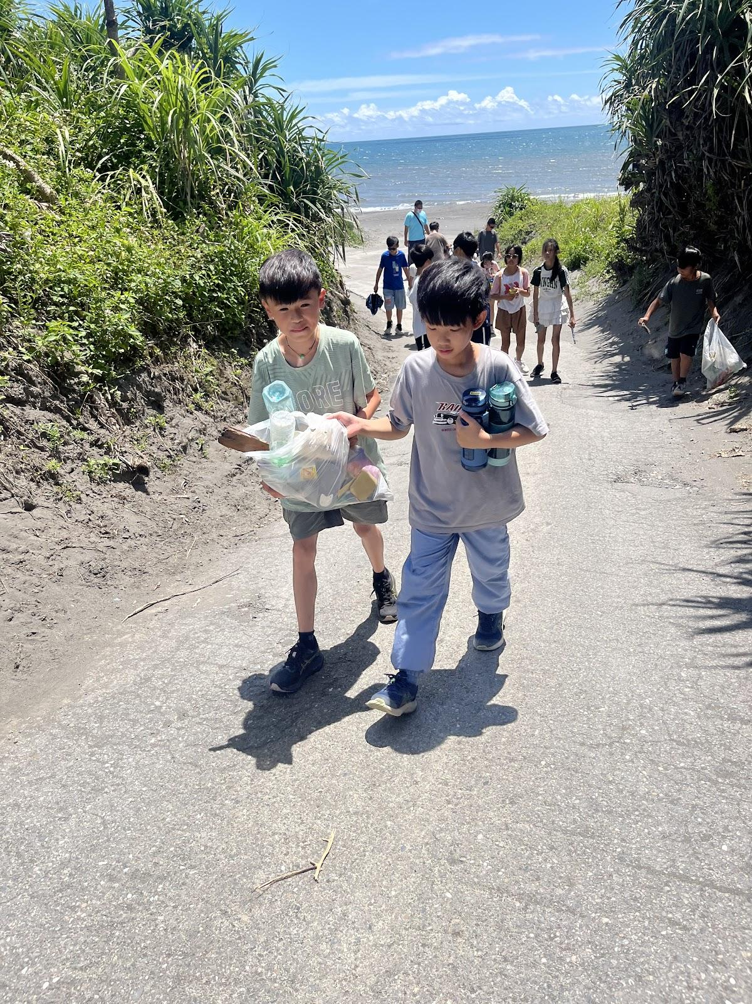

課程省思:學生在撿垃圾過程中,有幾位想靠近海水,應多加宣導潮汐與海流風險，強調靠近海水可能滑倒或被捲入，需遵守安全距離守則。

課程：資訊課程

圖片一: 學生輸入網址填表單 | 圖片二： 用geogle尋找建築、地標
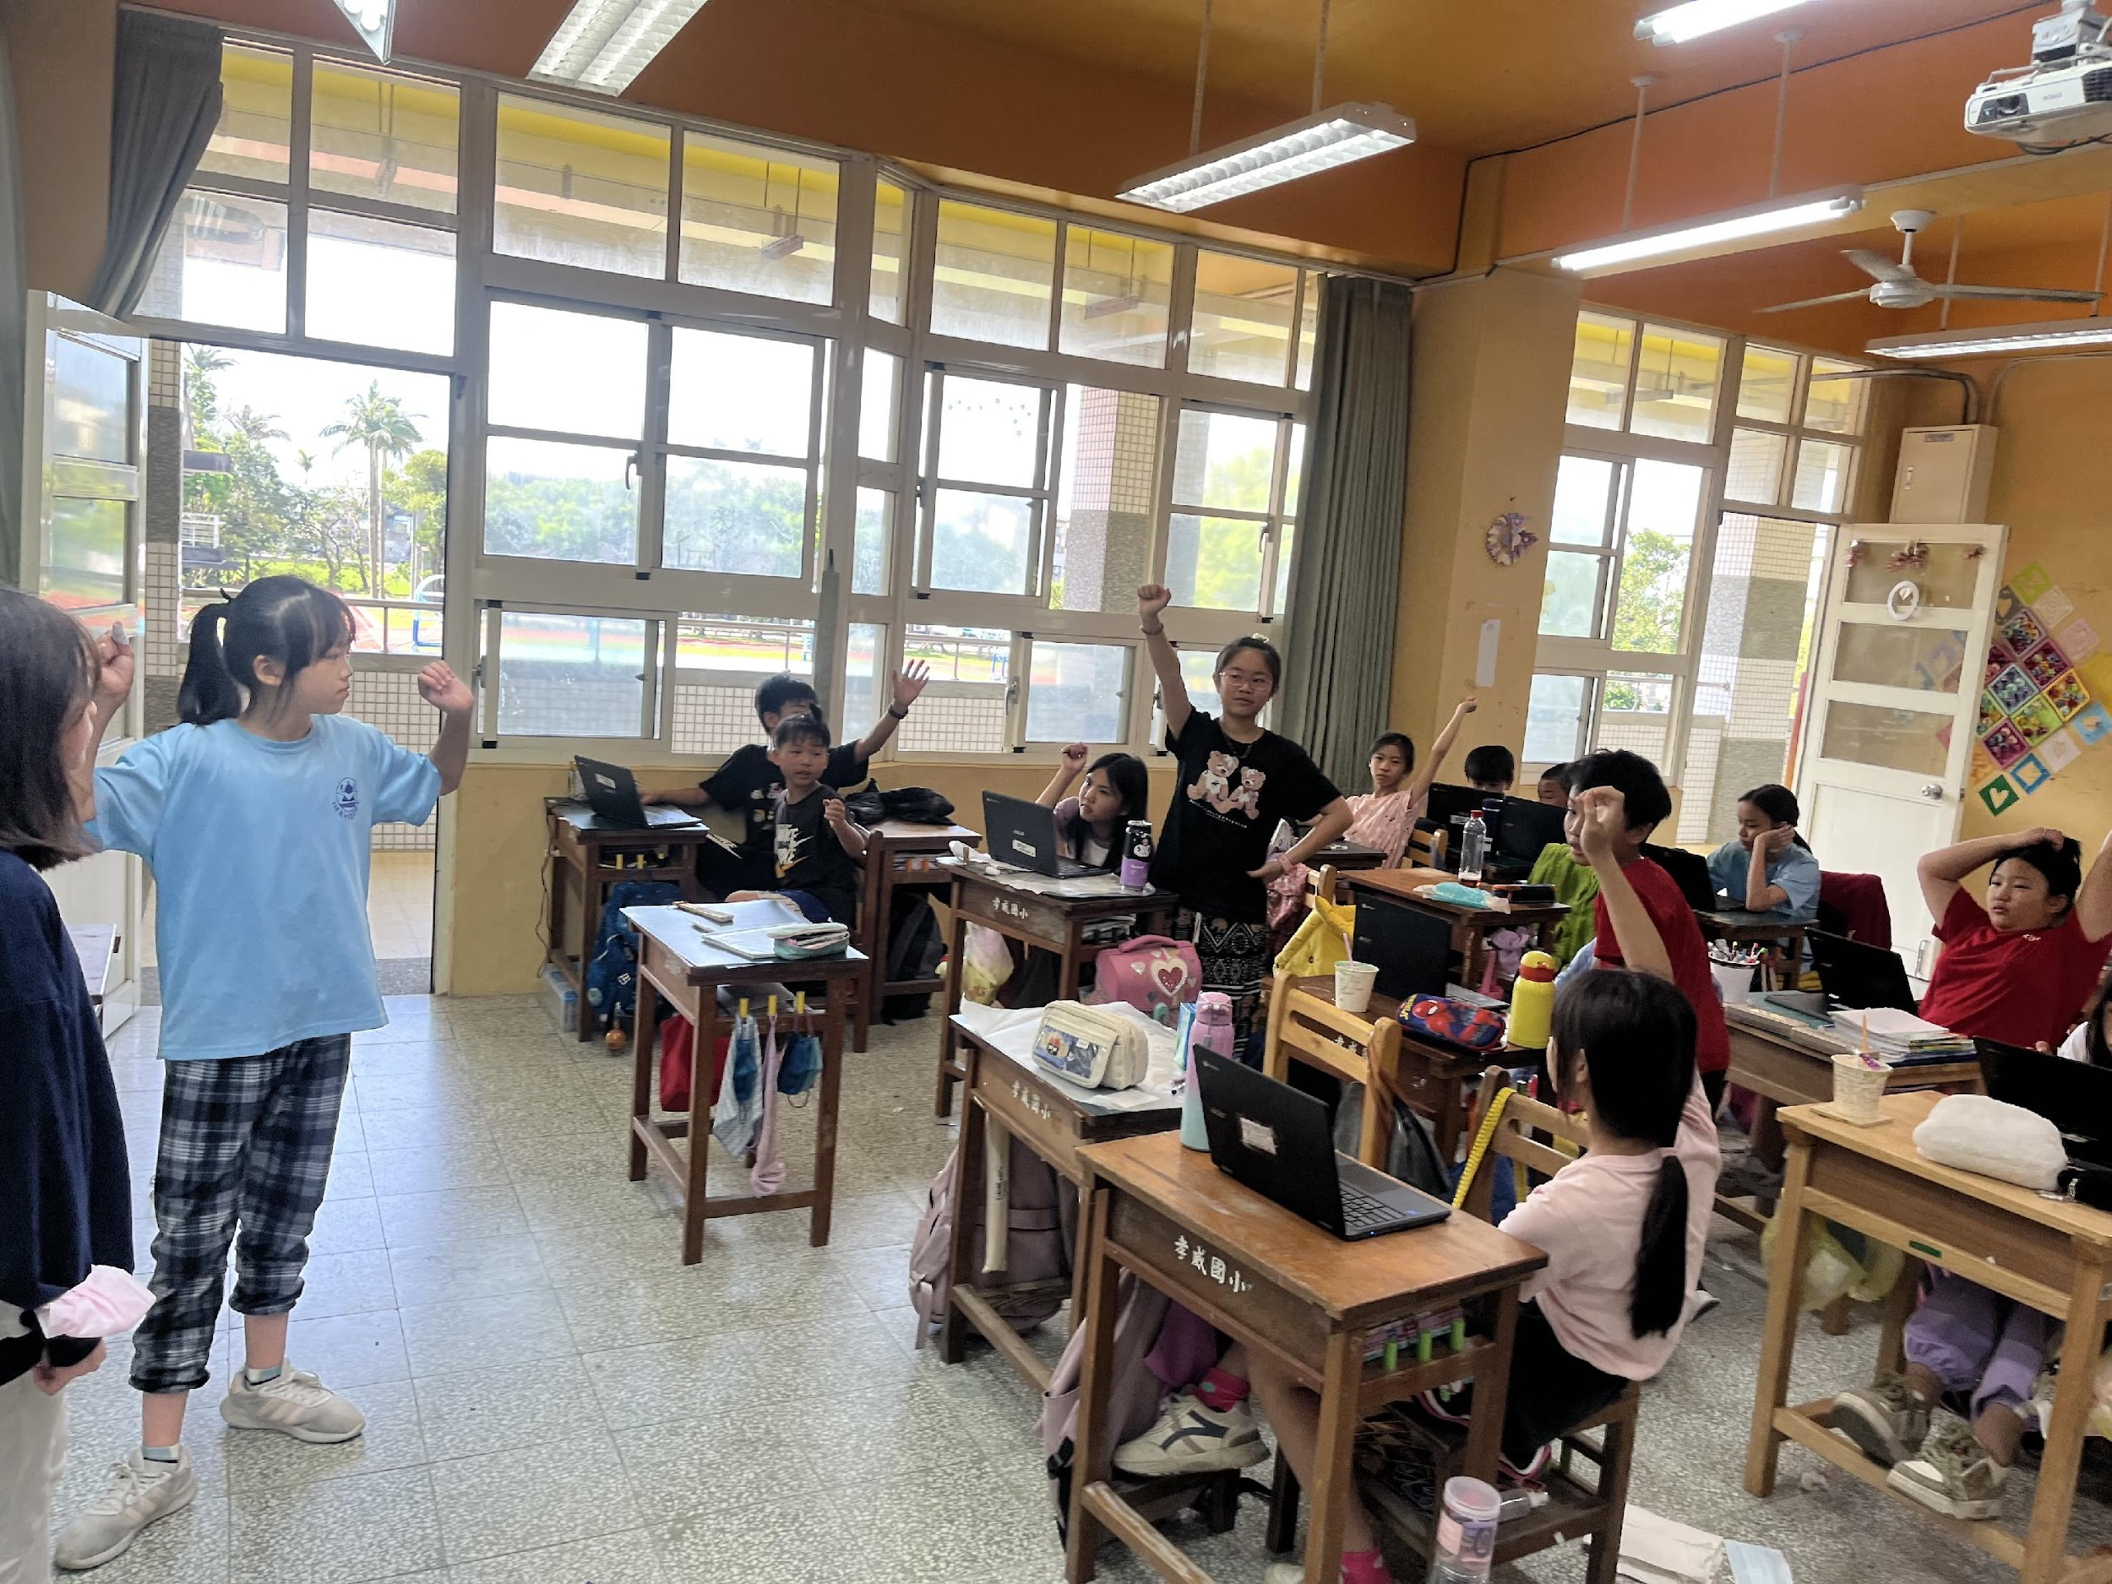 | 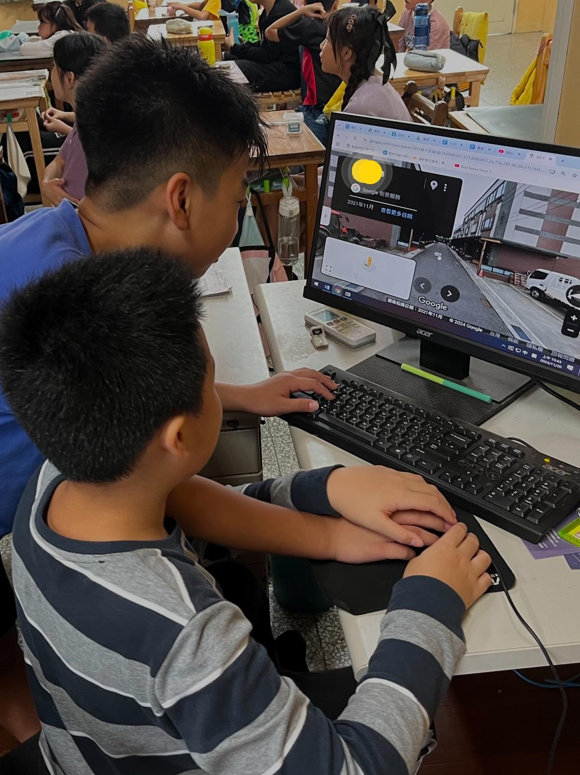
圖片三： 使用數位蒐集資料,於課堂發表 | 圖片四：運用雲端共同編輯
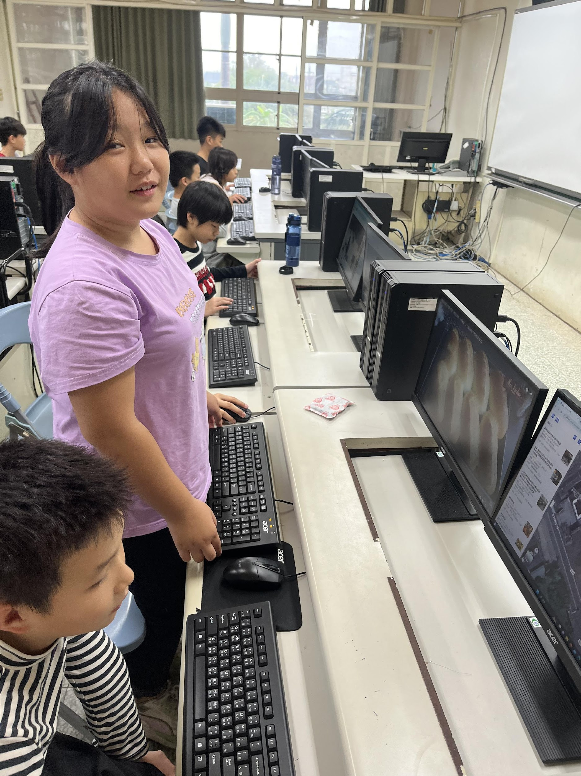 | 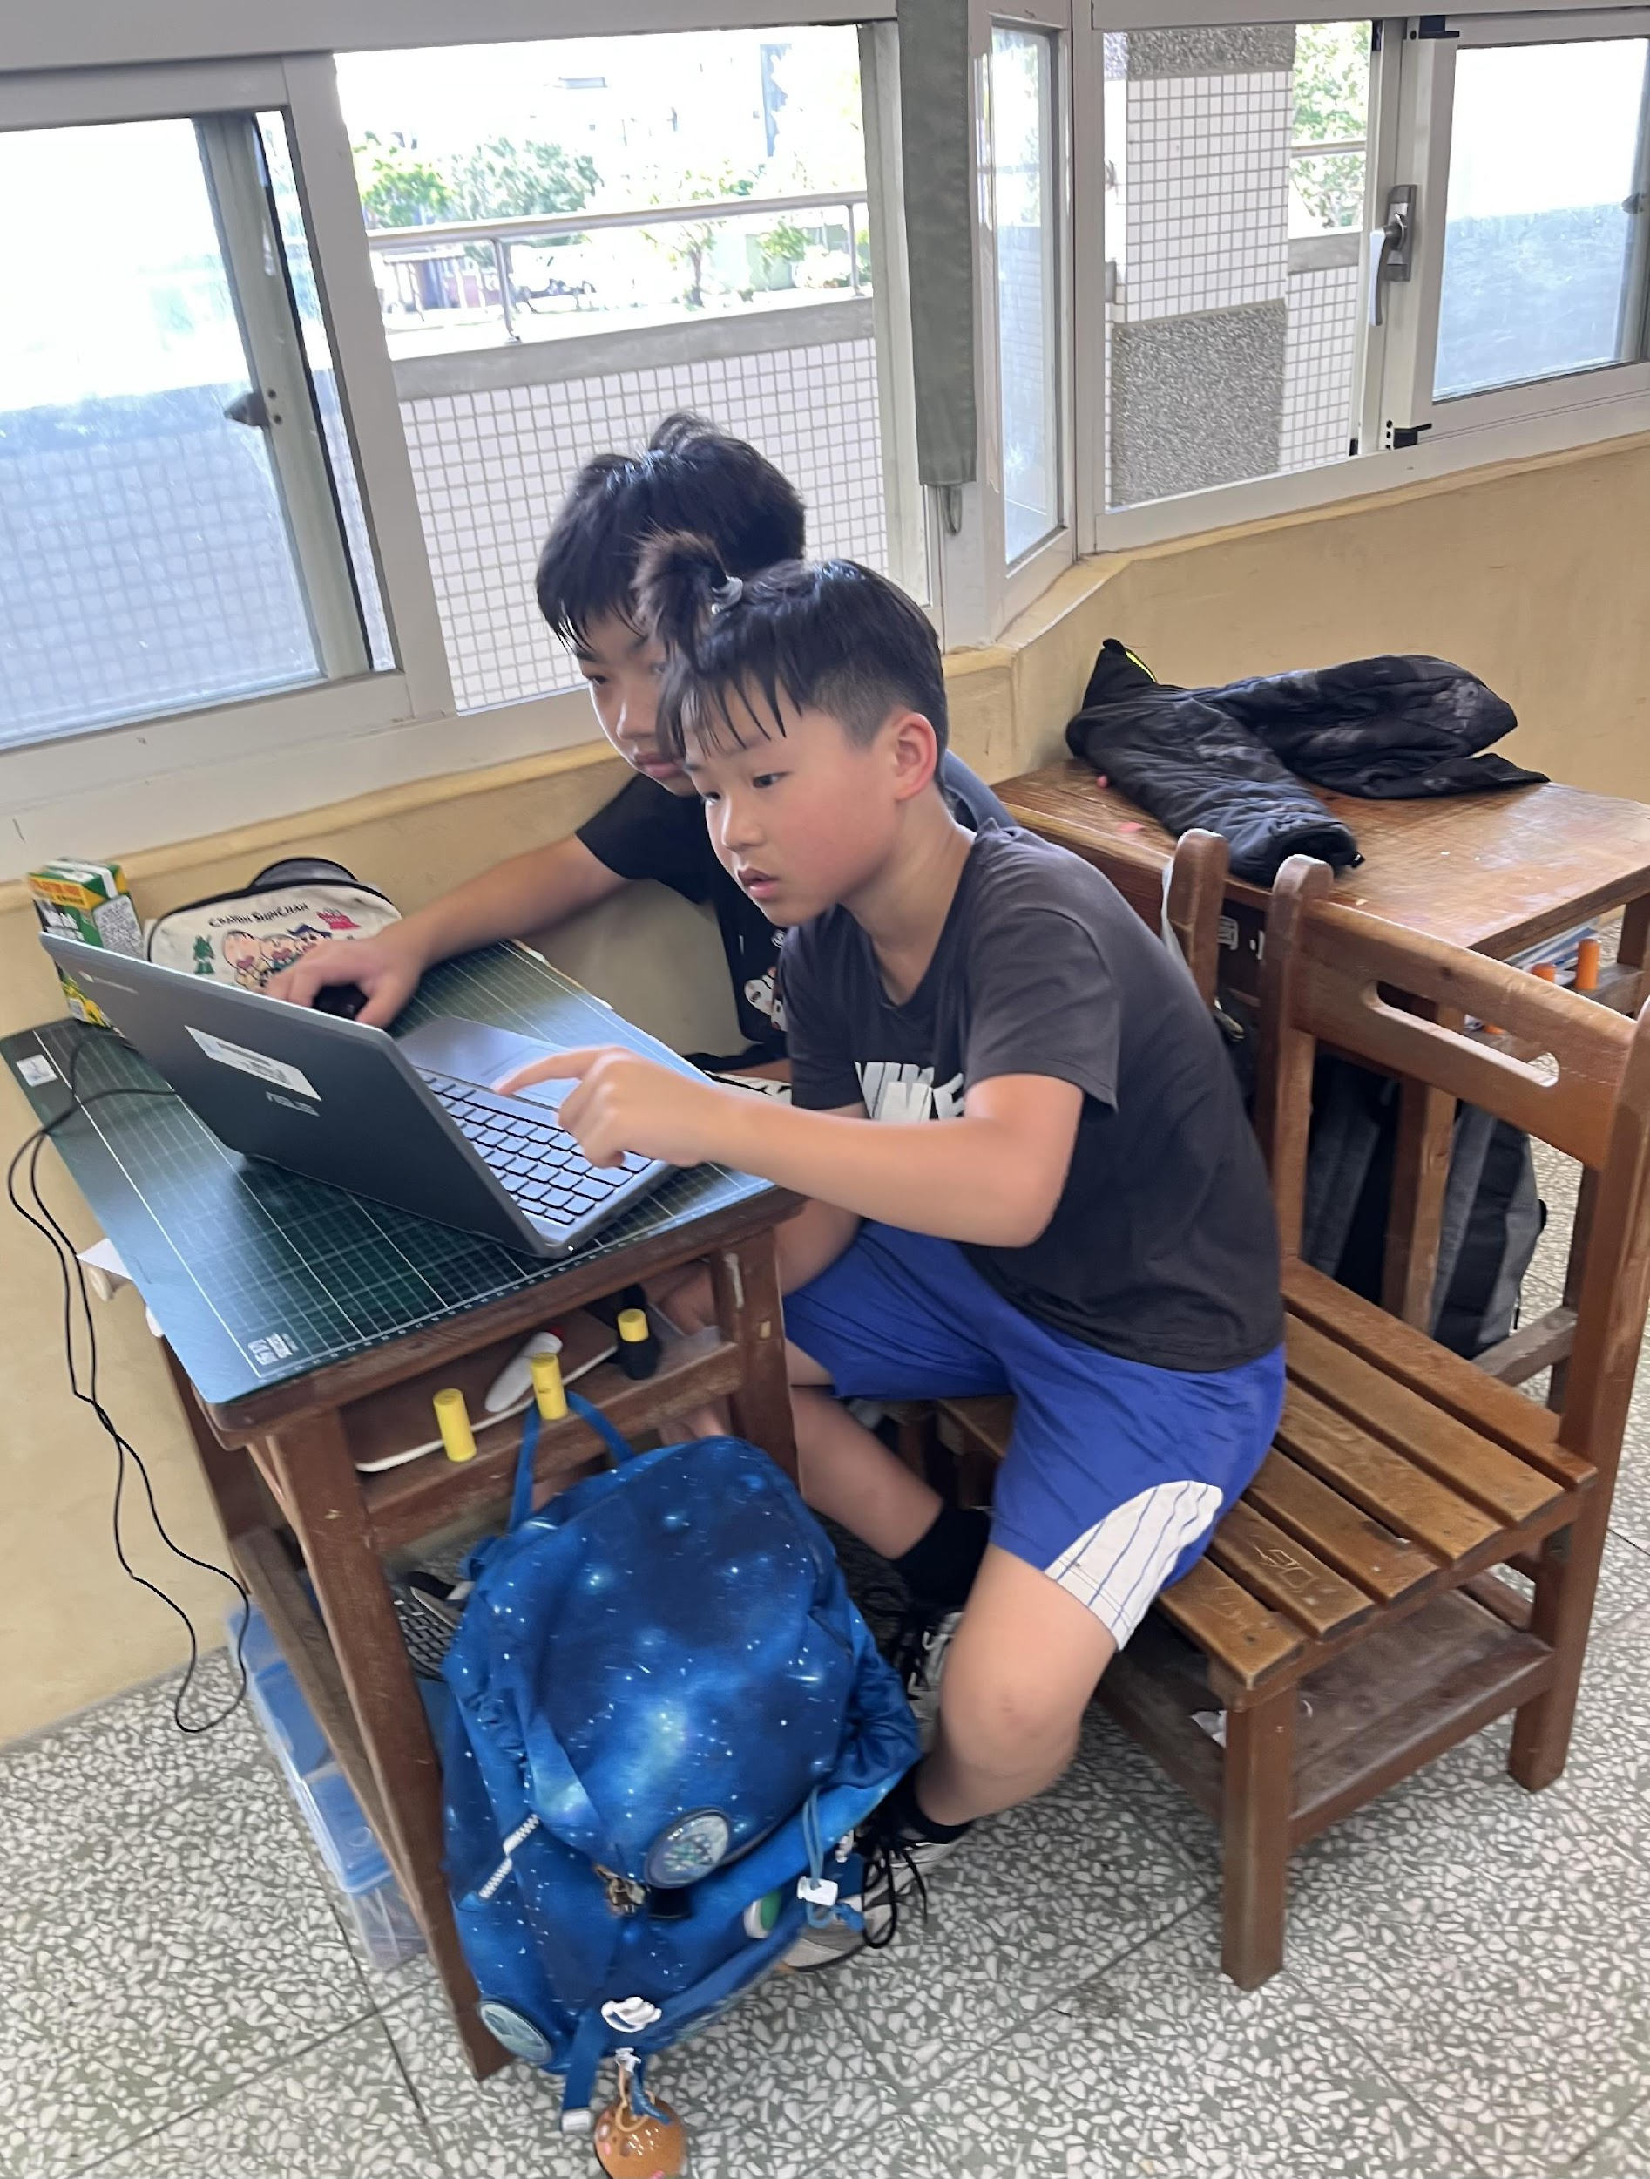

課程省思: 長時間近距離使用3C產品容易造成視力模糊、眼睛疲勞，甚至影響眼睛發育。應多提醒學生使用時應保持適當距離與休息時間，才能保護眼睛健康.

